１０「社会に出る」ということ

「社会に出る」とは、どういうことでしょうか。中学校在学中と卒業後では、いったい何が違うのでしょうか。就職する場合を中心に、心構えについて考えてみましょう。

「社会に出る」ということ
「社会に出る」ということは、学校教育を終え、自分で選択した進路に向かって一歩を踏み出すということです。
就職する場合、働くことにより収入を得るわけですから、職業に対する自覚や責任、視野の広さや礼儀正しさ、適切な人間関係づくり、常識ある言動といった社会人としてのモラルが求められます。また、よりよい社会づくりに貢献することも働く目的の一つであり、社会の役に立つことができる喜びを味わえるのは大きな魅力です。将来に向かい、自分が選んだ職業に誇りをもって、「このような職業人になりたい」という具体的な目標に向かい努力を積み重ねていくことが、自分の能力をさらに伸ばすことになります。
したがって、就職することは、自分の将来にとって重要な問題です。自分の将来の生活設計をしっかり立て、よく考えて職業を選ぶようにしましょう。

○中学校卒業後の就職方法
就職の方法は主に２つあります。
＜① 中学校を通してのハローワーク（公共職業安定所）の紹介による方法＞
・求人のある企業の就労条件などを調べ、保護者、担任の先生などと相談をします。
・関心のある職場を実際に見学して、就職したい企業を決め、採用試験を受けます。
＜② 知り合いなどの紹介による方法＞
・これは知人が就職の面倒をみてくれるなど様々なケースがあります。
また、定時制や通信制の高等学校に通うことにより、働きながら高卒資格を取得することも可能です。（ただし、事前に職場の方と、学校に通える時間に仕事を終わらせてもらえるかなどを十分に話し合う必要があります。）
ハローワークでは、希望者一人ひとりについて面接を行い、適性や希望を聞き、個々に職場を探してくれます。しかし、厳しい現実として、中学校卒業後の求人はあまり多くありません。

- 就職活動のおおまかな流れ
11月・・・・・本人の就職希望→進路面談（本人・保護者・担任）、職業相談の申し込み
（中学校で職業適性検査を受けておくとよい）
12月・・・・・職業相談（本人・保護者・担任・ハローワーク職員など）
12月～１月・・事業所の見学
ハローワーク職員と個別相談（就職事業所希望決定）→事業所の決定→
応募書類の作成→ハローワークへの提出
１月上旬・・・採用試験（選考科目は事業所ごとに異なる。面接重視）
合格発表
－１０－１－
【中学校を通して行われる就職の手続き】
求人情報の確認
ハローワークから学校へ送られる求人情報の確認

10月ごろに求人一覧が出ます。保護者と話し合い、就職する意思がしっかりと固まったら担任の先生と相談して、自分の条件に合った就職先を選び、また職場見学を進んで行い、自分自身で確かめて職業相談をしましょう。

応募書類の提出
就職希望の事業所が決まったら応募書類に写真をり、ハローワークへ提出

ハローワークと学校とで相談したことをもとに相談票を記入し、就職希望の事業所が決まったら応募書類に写真を貼り、ハローワークへ提出します。

１月上旬から行われます。学科試験をするところや面接のみのところがあります。求人数は多くありませんので、時期を追うごとに選択できる企業が少なくなります。また、親せきや知人などの紹介の場合でもハローワークを通して手続きを進め、決定するのがよいでしょう。
採用試験

【働きながら学ぶ】
- 働きながら学ぶことができます。定時制高校や通信制高校、企業内学校があります。
（他にも、様々なスタイルの高校があります。「11高等学校の種類と学習内容」も参照して下さい）
就 職
多くの学校は、午後5時30分ごろに授業が始まり、午後9時ごろに授業が終わります。その後、部活動などもあります。一般的な修業年限は４年間ですが、最近は３年間で卒業できる学校も増えてきました。定時制高校の場合は、就職するときに「働きながら定時制高校で学びたい」との意思を企業にしっかり伝えることが大切です。
定 時 制
高 校

通 信 制
高 校
教科書を使うほか、学習書を活用して、自分で学習することが中心となります。レポートの提出や高校に通うスクーリングで指導や助言を受けます。修業年限は３年以上です。なお、卒業時に与えられる資格は全日制・定時制と同じです。

企 業 内
学 校
企業が学校をもっているところで、仕事をしながら、教育を受けることができます。全寮制の場合があります。（数は少ない。）

神奈川県内のハローワークに関する案内のアドレス（ハローワークとは公共職業安定所の愛称です。）
詳しいことは、http://kanagawa-hellowork.jsite.mhlw.go.jp/list.htmlに掲載されています。
V
－１０－２－
夢をもって働くために（自分にあった仕事選び）
職業に就けば、その中で様々な困難や苦労もあることでしょう。しかし、その苦労を乗り越えることで、自分の個性や能力を発揮し、生きがいを得ることができます。だれでも働き始める時、生き生きとやりがいをもって長く働きたい、と思っています。しかし、仕事があわないなど、早く辞めてしまう若者が多いのも現実です。世の中にはたくさんの仕事があり、厚生労働省の職業分類には約１万７千の職業名があげられています。ですから仕事選びは、どういう仕事が自分にあっているのか「職業適性」をよく考えながら行いましょう。それには、「自分のことを知る」、「職業のことを知る」の両方が大事です。では、仕事探しを上手に進めるために、まず、自分自身を知ることから始めましょう。そのために、
- 今までしてきたこと
- 今できること
- これからやりたいこと
などをまとめておきましょう。

自らの生き方・将来について考えよう。


将来、自分は「こんな人生を送りたい」と考えています。
私の将来の夢（就きたいと考えている仕事）は・・・

その理由は・・・

この夢（進路）を実現するための課題は・・・
この課題を解決するために、次の点に気をつけて生活面・学習面に取り組んでいきたいです。
－１０－３－
自分についてまとめよう。面接用
１ 自分のよいところ（自分の長所）

２ 中学校の学習で、特に力を入れたこと

３ 学級活動や生徒会活動等について

４ 学校行事や部活動の取組について

５ 学校外の活動について

６ もっている資格（検定）等

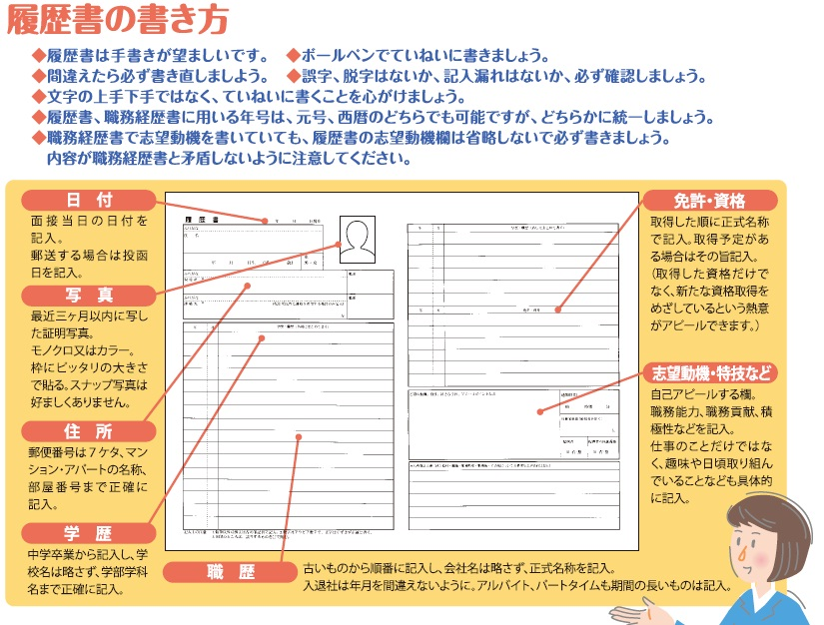

神奈川労働局神奈川ハローワークホームページより

－１０－４－

